1. 클래스: DiceGame클래스

2. 클래스 설계

-변수 : JButton rollButton, JLabel userDiceLabel, JLabel comDiceLabel, JLabel resultLabel

-DiceGame클래스 내의 메소드들

(a) DiceGame메소드

(b) main 메소드

2. 각 메소드 설계

(a) DiceGame 메소드(생성자) 설계

-매개변수 : x

-지역변수 : x

-반환값 : x,생성자

알고리즘: 순서도

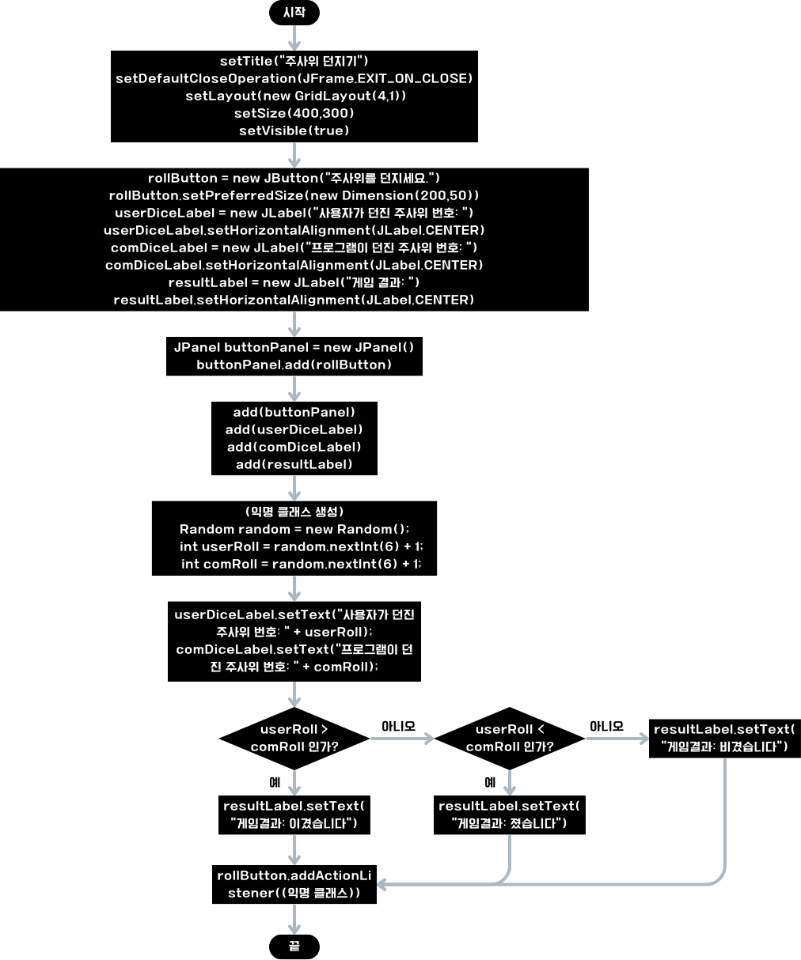

(b) main메소드 설계

-매개변수 : String[] args – 미사용

-지역변수 : x

-반환값 : x

-알고리즘

1. DiceGame 객체를 만든다.